夜是一支火红的GUO
广 告 主：苏泊尔
所属行业：炊具
执行时间：2020.12.21
参选类别：跨界联合营销类
营销背景
借由与聚划算欢聚日的合作共创，拓展消费人群，聚焦新锐白领和年轻人群。
以新品独家首发，为行业拓展创新消费场景。
打造苏泊尔的年度粉丝狂欢日，实现品牌高效拉新。
营销目标
拓展消费人群，通过明星粉丝经济炒作话题；
抢占市场份额，利用新人群新产品模式运营；
创新竞争优势，核心技术打造明星订制款产品。
策略与创意
聚焦新锐白领和年轻人群，苏泊尔针对晚餐时间延迟，夜生活时间延迟但又坚持实践品质夜生活的这一族带来了一只新锅，让996之后的夜生活，成为人生真正的火热时刻。
用全新升级的“火红点”产品，炒热火红的夜，并跨界最火热的夜生活文化共创——夜是一支火红的GUO（锅），让996之后的夜生活变成LiveHouse。
- GAI出任苏泊尔欢聚日大使，带出Social梗#好锅配好GAI#，同时厂牌黑马威尔线下助阵。
- 联合杭城潮流新秀地Club Woo召开史上首个在夜店举办的新锅发布会
- GAI首次与欢聚日线上合作，联合薇娅，开启直播间厨艺首秀
- 定制超级货品权益，GAI定制：好GUO配好GAI
- 电商同步发起旧锅换新锅超大权益
最燃的组合，带来最躁的跨界，一同燃起最火热的夜。
执行过程/媒体表现
活动预热阶段
渠道：微博
形式：
- 另辟蹊径跨界嘻哈圈，找到中国方言说唱第一人GAI周延作为形象大使
- 联合GAI主理夜店CLUB WOO跨界，共创话题#夜是一支火红的GUO”
- 跨界找到娱乐圈、嘻哈圈博主，进行话题传播与预热
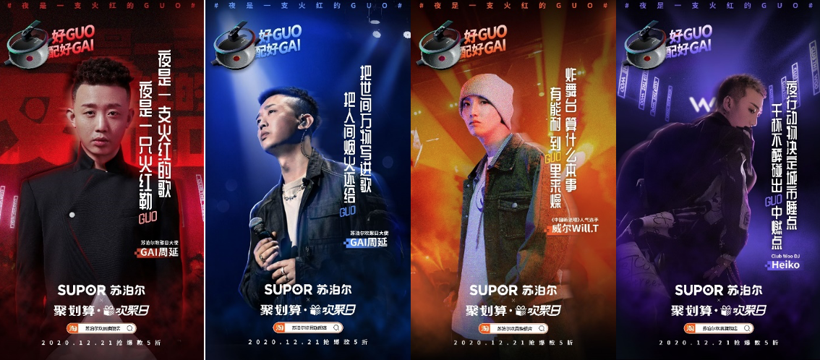
活动高潮阶段
渠道：CLUB WOO、薇娅直播间、苏泊尔炊具旗舰店直播间。
形式：
- 联合CLUB WOO召开首个在夜店举办的新锅发布会，GAI厂牌黑马威尔现场助阵；
- 形象大使GAI首次亮相薇娅直播间，开启厨艺首秀；
- 联合GAI定制带有方言歌词的“好锅配好GAI”专属礼盒；
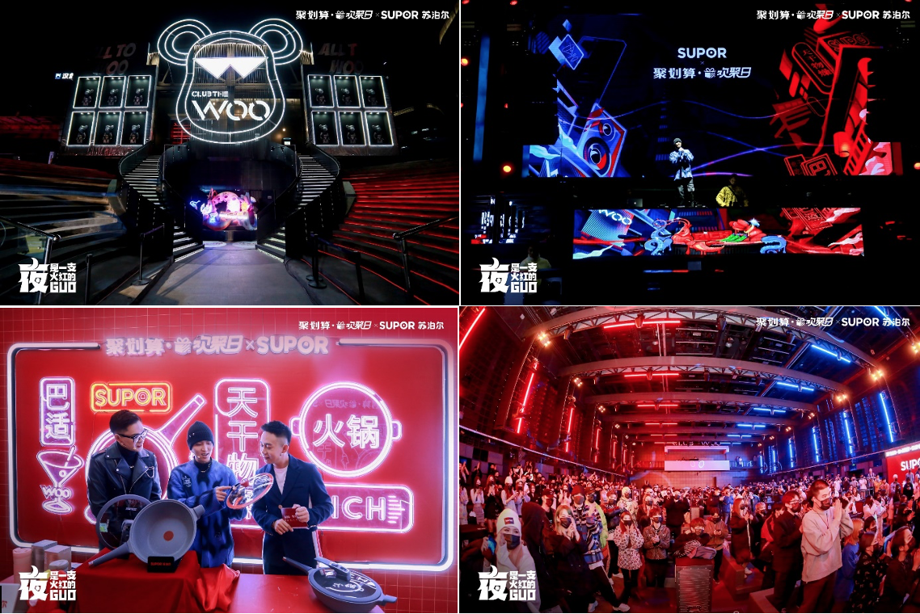
CLUB WOO 现场视频：https://video.weibo.com/show?fid=1034:4585722250985492
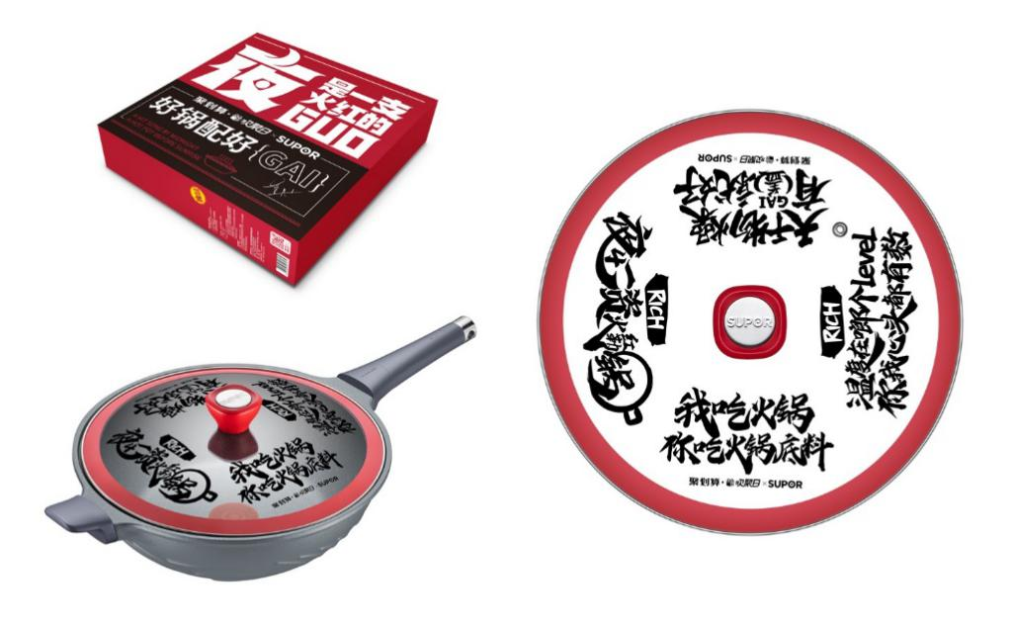
营销效果与市场反馈
1、由GAI带出的方言rap梗，#夜是一支火红的GUO# （夜是一支火红的歌），在微博收获1.6亿阅读量，“好锅配好GAI”也在Social平台斩获大批自来水。
2、CLUB WOO现场互动人数超1000人，直播观看人数超15w。
3、GAI在薇娅直播间，收获了淘宝直播首销1.4万口的战绩。欢聚日当天，新品成交520万，定制礼盒3秒抢光。

